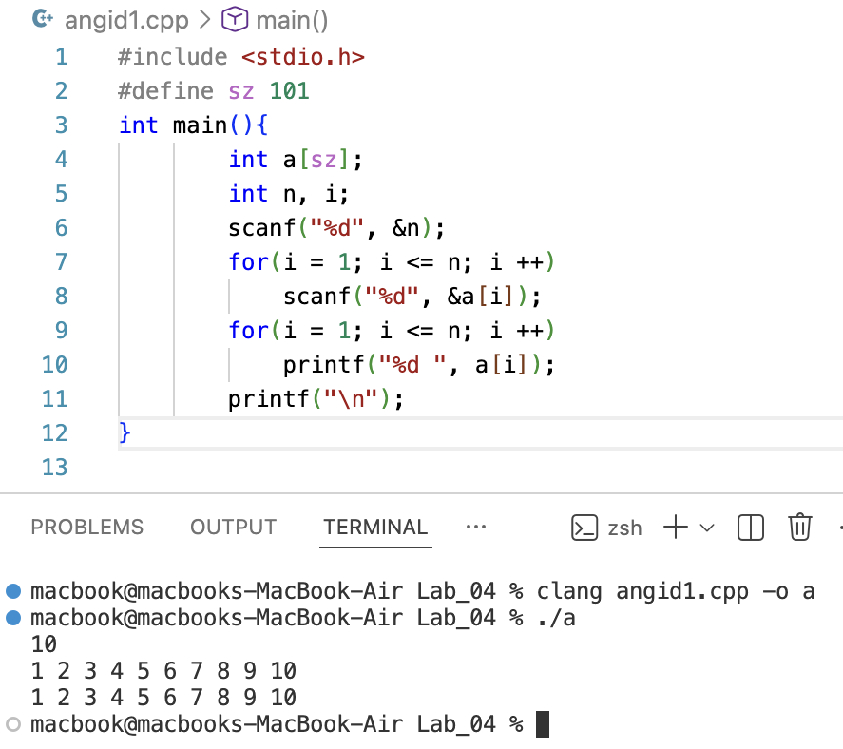
1 . 1-с 10 хүртэлх тоог хүснэгтэд хадгалж. Тэдгээрийг хэвлэн харуул.
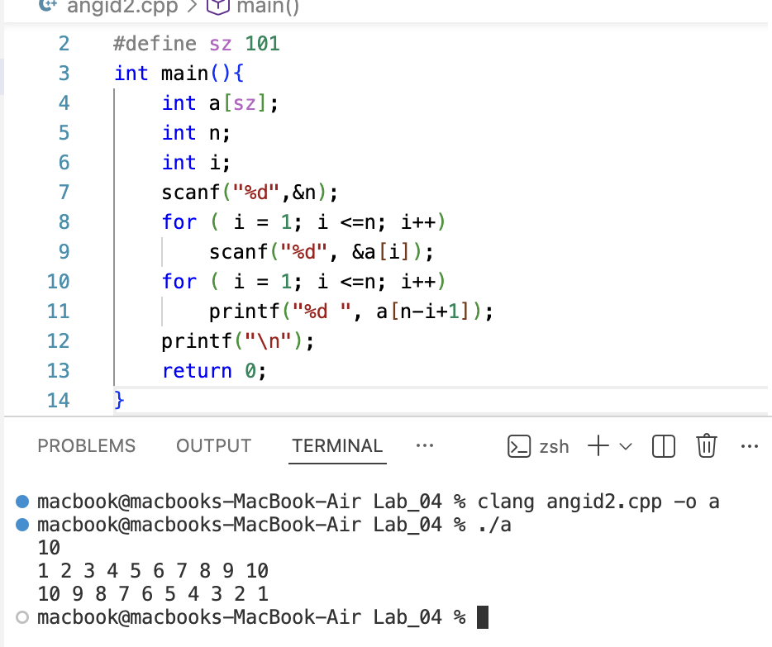
2. $1≤n≤100$ тоо, дараа нь дагалдах n ширхэг тоонуудыг хэрэглэгчээс уншин хүснэгтэд хадгалж, хүснэгтээсээ оруулсан дарааллын эсрэгээр хэвлэн харуул.
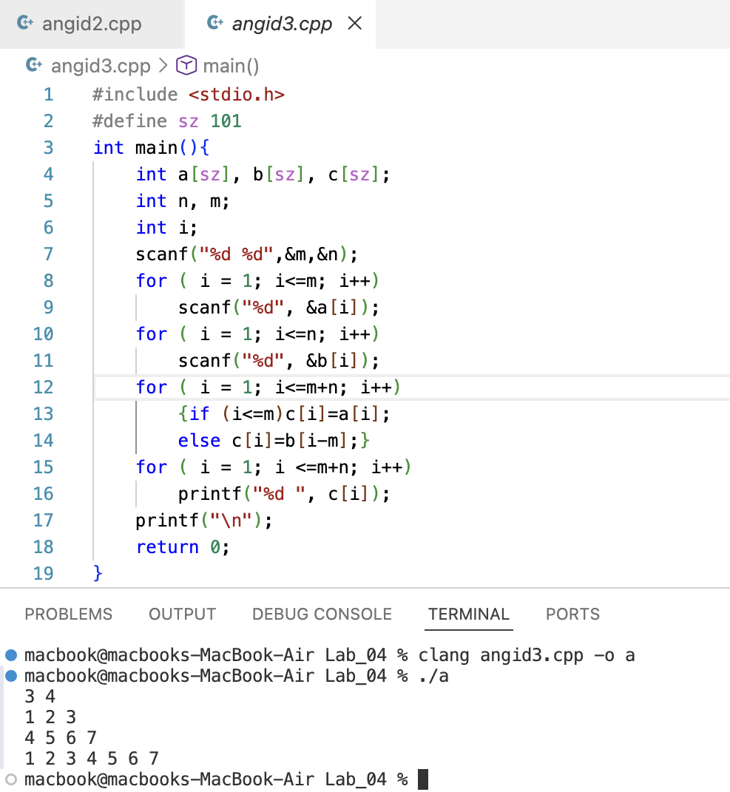
3. Эхний мөрөнд $1≤n$, $n≤100$ хоёр тоо өгөгдөнө. Дараагийн мөрөнд өгөгдөх n ширхэг тоонуудыг хэрэглэгчээс уншин А хүснэгтэд хадгална. Гурав дахь мөрөнд m ширхэг тоонуудыг хэрэглэгчээс уншин В хүснэгтэд хадгална. Тэгвэл А хүснэгтэд байгаа n ширхэг тоо, В хүснэгтэд байгаа m ширхэг тоог нийлүүлэн С хүснэгтэд хадгал.
4. $1≤n≤100$ тоо, дараа нь дагалдах n ширхэг тоонуудыг хэрэглэгчээс уншин хүснэгтийг хадгалж, дараагаар нь x тоог хэрэглэгчээс уншин тухайн хүснэгтэд байгаа эсэхийг шалган байрлалын дугаарыг хэвлэн харуул, байхгүй бол -1- г хэвлэ.

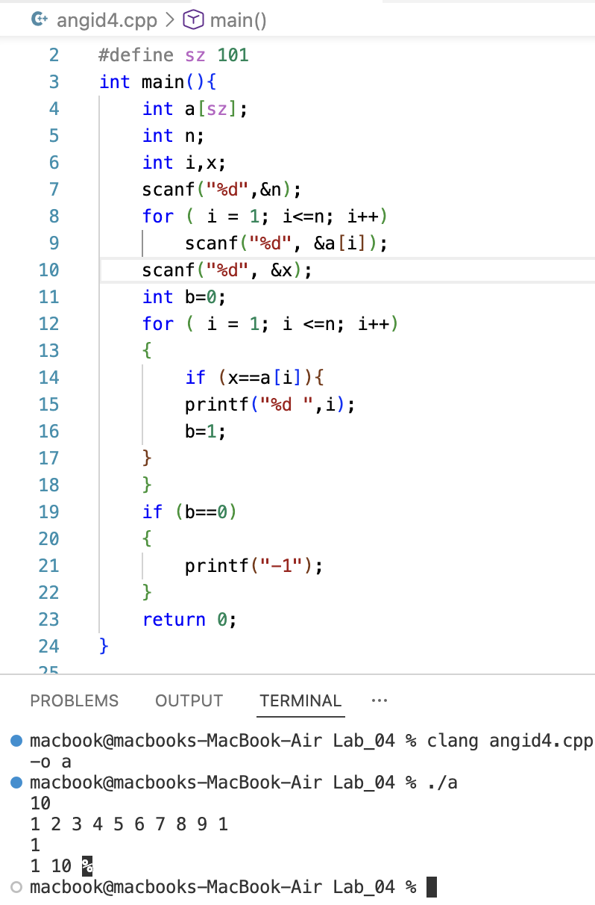
5. $1≤n≤100$ тоо, дараа нь дагалдах n ширхэг тоонуудыг хэрэглэгчээс уншин хүснэгтийг хадгалж өсөхөөр эрэмбэлэгдсэн, буурахаар эрэмбэлэгдсэн, эсвэл эрэмбэлээгүй болохыг тогтоо.

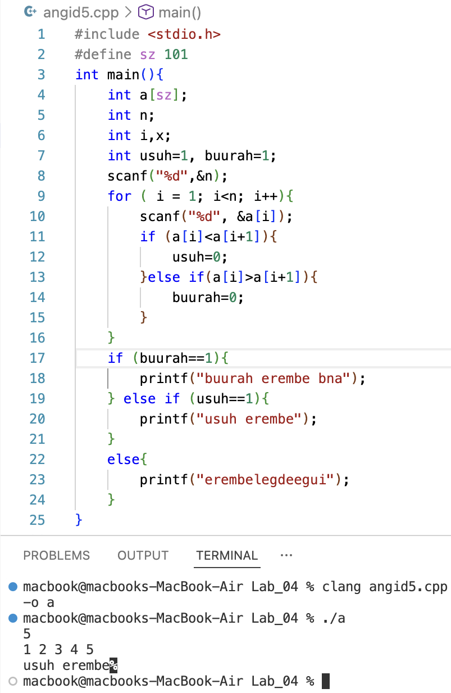
6. $1≤n$, $n≤100$ тоонууд, дараа нь дагалдах n*m ширхэг тоонуудыг хэрэглэгчээс уншин А хоёр хэмжээст хүснэгтэд хадгалж, дараагаар нь x тоог хэрэглэгчээс уншин тухайн хүснэгтэд хэд дүгээр мөр хэд дүгээр баганад байгааг хэвлэн харуул. Байхгүй бол 1, -1 гэж гаргана уу.
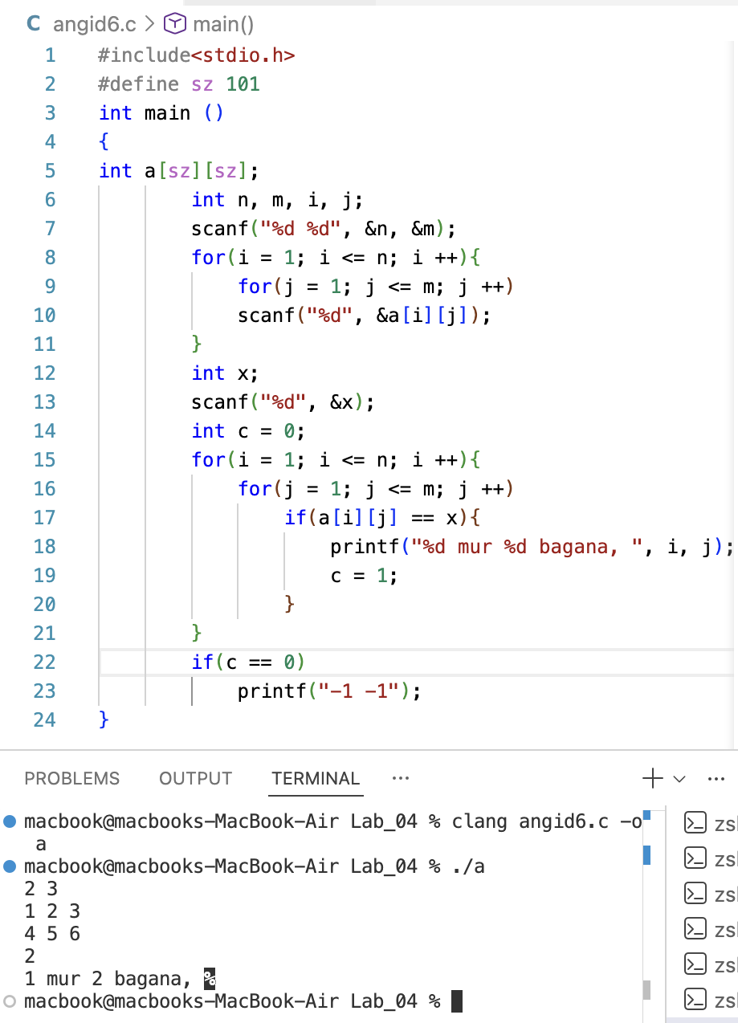
1. $1≤n$, $n≤100$ тоонууд, дараа нь дагалдах n ширхэг тоонуудыг хэрэглэгчээс уншин А хүснэгтэд хадгалж, $1≤m ≤100$ тоо, дараа нь дагалдах m ширхэг тоонуудыг хэрэглэгчээс уншин В хүснэгтэд хадгалж, А хүснэгтийн ямар ямар элемэнт В хүснэгтэд байгаа болохыг хэвлэн харуул.
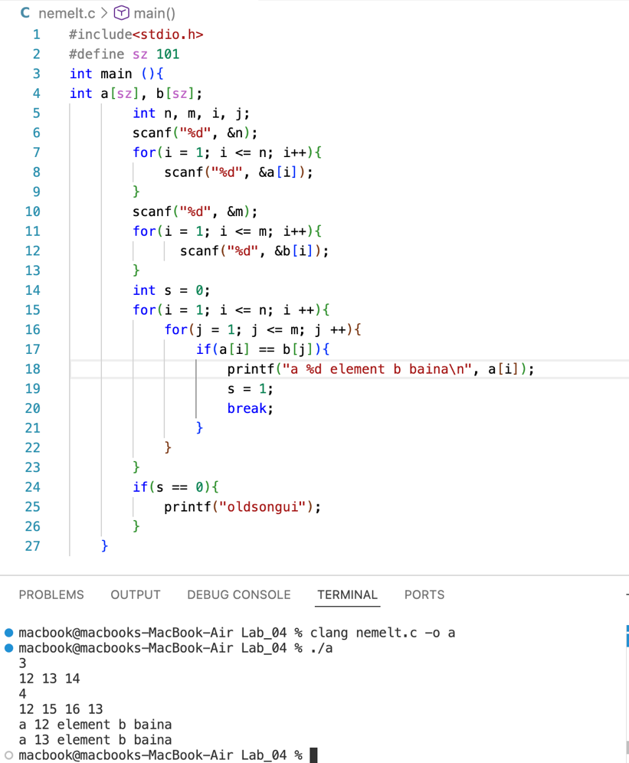
Гэрт
1. Тус бүр нь N, M хэмжээстэй А, В хоёр хуснэгтийг гараас авч, С хүснэгтэд А, В нэгдэл олонлогийн элэментүүдийг хадгалан хэвлэ. Өөрөөр хэлбэл, А-д байх бүх элементийг бас В-д байх бүх элементүүдийг давхардуулалгүйгээр С хүснэгтэд хадгалж хэвлэн харуул. С хүснэгтэд хадгалагдах тоонууд ямар ч дарааллаар хэвлэгдэж болно.
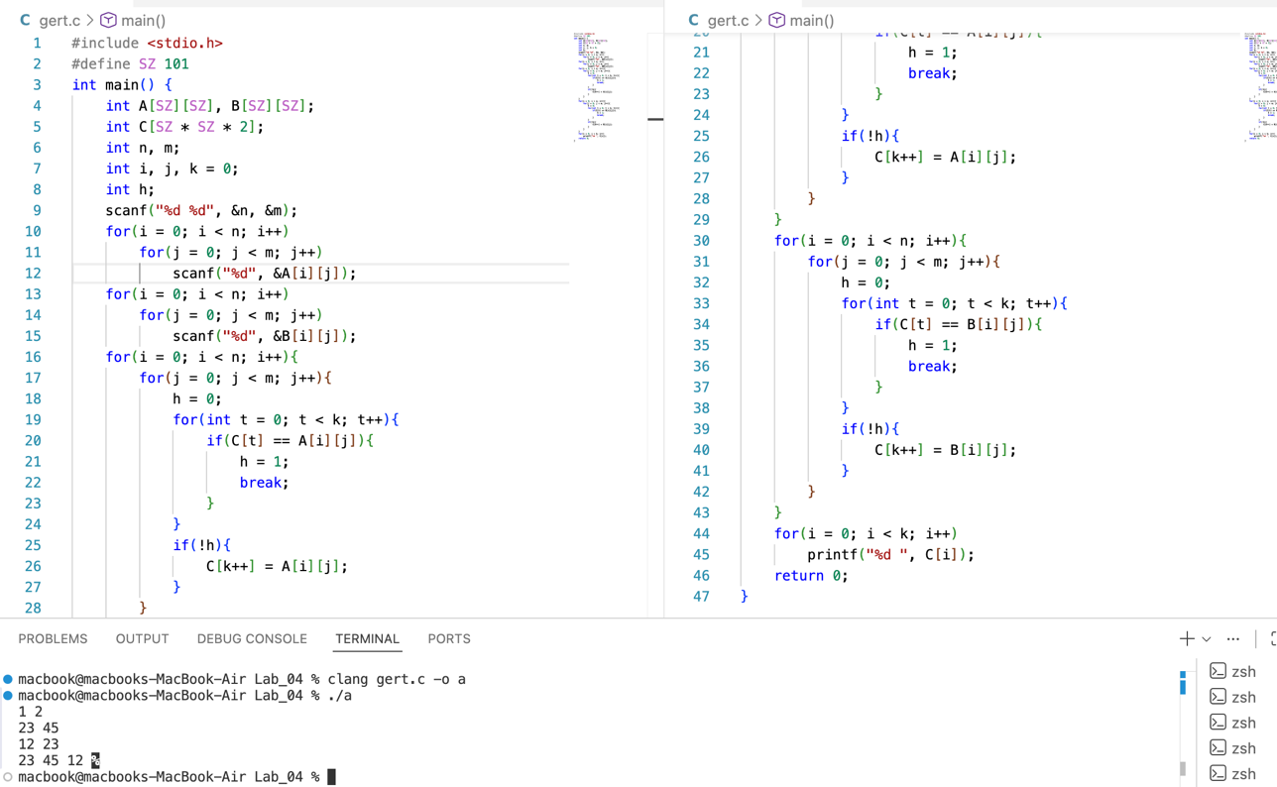
2. Гараас N тоо, мөн N*N хэмжээстэй хүснэгт уншин мөр бүрийн нийлбэр, багана бүрийн нийлбэр, зүүн, баруун диагоналиудых нь нийлбэрийг тус тус хэвлэ.
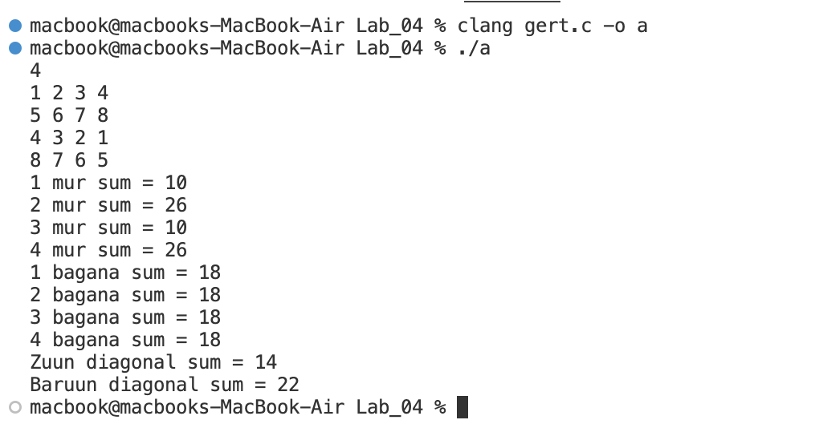
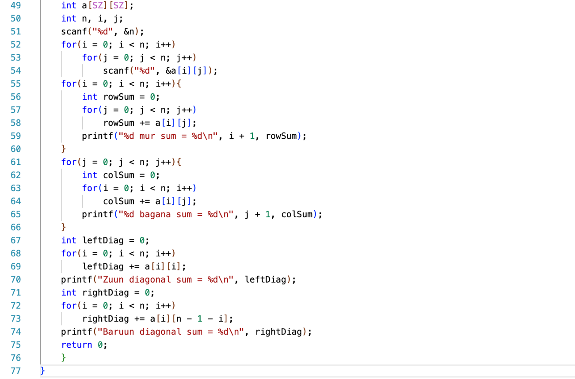
3. Давхар бүрдээ М ширхэг айлтай, К орцтой N давхар байрны айл болгоныг дугаарла. Айлын дугаарыг 1-с эхлэн орц орцоор нь 3 хэмжээст хүснэгтэд хадгалан хэвлэн харуул.
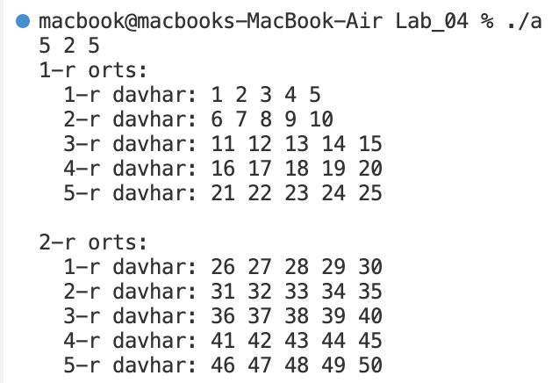
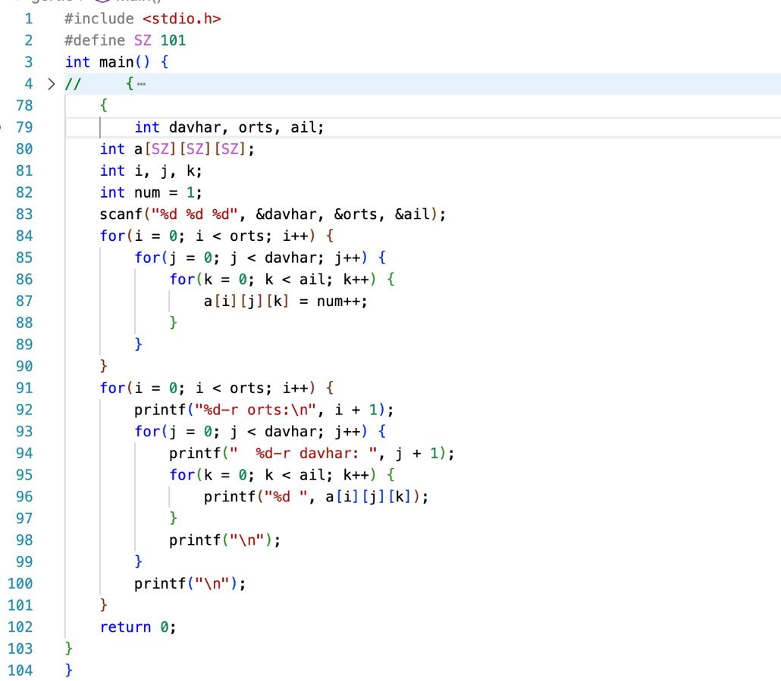
4. n тоо өгөгдөхөд хүснэгтийг доорх хаягаар дүүргэ. n = 4
